Zajęcia indywidualne
Iwona Szwed klasa III b
Witam serdecznie!
06.04.2020
Dzisiaj powtórzysz sobie , która to jest lewa , a która prawa ręka, strona. Pomalujesz prawidłowo jajka, narysujesz rysunki. Wskażesz zwierzęta, które mają cztery nogi, podzielisz wyrazy na sylaby.
1. Przygotuj kartkę papieru z bloku rysunkowego lub kartkę z zeszytu i kredki.
Poproś mamę , aby pobawiła się z Tobą ,a zabawa to „Czy umiesz słuchać?”.Mama powie kilka słów ( np. jajko, palemka, koszyczek itp…………),a Ty spróbuj zapamiętać i narysować to, co mama powiedziała i w jakiej kolejności. Potem razem z mamą sprawdzicie prawidłowo wykonane rysunki.
2.Obejrzyj film i posłuchaj piosenki „Prawa, lewa” – pokazuj razem z dziećmi i baw się wesoło.
https://www.youtube.com/watch?v=mO03jLcA2XM

3. Narysuj na kartce dwa jajka obok siebie. Jajko po lewej stronie pomaluj na żółto, a na jajku po prawej stronie narysuj kolorowe paski.
4. Pomyśl i odpowiedz na pytanie – które z wymienionych zwierząt mają po cztery nogi?
Kurczątko, krowa, koń, papuga, kot, żółw, królik, kogut, zając baranek
5. Podane wyrazy podziel na sylaby, ile jest sylab w każdym wyrazie?
jajko, koszyczek ,palemka, baranek, baba, zajączek, kura

08.04.2020r.
Dzisiaj pomalujesz jajka zgodnie z opisem. Powiesz gdzie leży jajko?
Uzupełnisz tekst z lukami i przepiszesz starannie do zeszytu.
1. Na początku posłuchaj piosenki o pisankach.
https://www.youtube.com/watch?v=OTPObfVuHCY&t=30s
2.Powiedz gdzie leżą jajka?
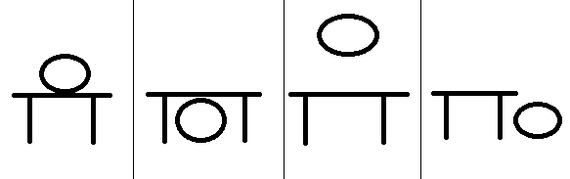
3. Narysuj 5 jajek. Pierwsze od lewej strony pomaluj na niebiesko, drugie na żółto, trzecie na czerwono, czwarte na zielono, a piąte pomaluj w kolorowe kropki.
4. Uzupełnij zdania podanymi wyrazami i przepisz starannie do zeszytu życzenia wielkanocne.
Zdrowych, jajka, Wielkanocnych
…………………………….. i spokojnych Świąt ……………………………….. smacznego
…………………………… życzy………………
4. Obejrzyj film, zastanów się jak Ty możesz pomóc rodzicom przed świętami?
https://www.youtube.com/watch?v=imoS6Wkr04w

